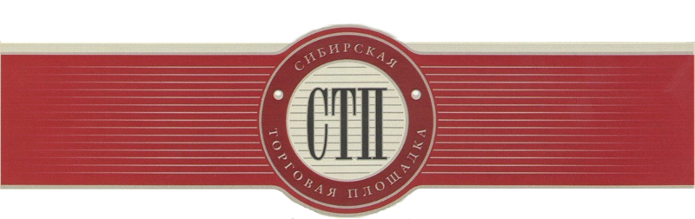

УТВЕРЖДАЮ
Организатор торгов
Лаврентьева Наталья Борисовна

Протокол №СТП-3681/21
о результатах проведения открытого аукциона
с открытой формой подачи предложений
о цене имущества (предприятия) должника
ОБЩЕСТВО С ОГРАНИЧЕННОЙ ОТВЕТСТВЕННОСТЬЮ "ТЕХНО-ПРОГРЕСС"

Дата и время проведения торгов: 2019-07-10 14:00:00 (время московское)
Оператор торговой площадки: ООО «Сибирская торговая площадка»
Место проведения торгов: электронная торговая площадка https://sibtoptrade.ru/
Предмет торгов:

№ лота | название лота (с начальной ценой продажи, руб.)
21 | Бурковш скальный 1060, начальная цена 76939.68

Результаты рассмотрения предложений о цене имущества (предприятия) должника, представленные участниками торгов:
Заявок на участие в торгах не поступило.

Организатор торгов принял решение:

О признании открытого аукциона с открытой формой подачи предложений о цене имущества (предприятия) должника ОБЩЕСТВО С ОГРАНИЧЕННОЙ ОТВЕТСТВЕННОСТЬЮ "ТЕХНО-ПРОГРЕСС" Лот №21, несостоявшимся, согласно п. 17 ст. 110 от 26.10.2002г. №127-ФЗ «О несостоятельности (банкротстве)», по причине непредставления заявок на участие в торгах.

